Western Blot
Electroforesis:
- Hacer el gel de poliacrilamida 10 % separador y 6 % concentrador
Para dos geles de 1.5 mm:
 | Separador | Concentrador
ddH₂O | 6.3 mL | 5.3 mL
30% acrilamida/bisacrilamida | 5.3 mL | 2 mL
1.5 M Tris pH 8.8 | 4 mL | ---
0.5 M Tris pH 6.8 | ---- | 2.5 mL
SDS 10% | 160 µL | 100 µL
APS 10% | 160 µL | 100 µL
TEMED | 16 µL | 10 µL

El APS y el TEMED se agregan justo antes de colocar el gel en los cristales, por lo que primero se agregan al separador, y una vez que polimeriza el separador se agregan al concentrador. Todos los cristales deben estar limpios y sin pelusas antes de usarse.

1.1 Colocar los cristales y poner agua para verificar que no existan fugas.
1.2 Quitar el agua y agregar la mezcla del gel separador hasta el nivel indicado en la imagen con la línea naranja. Colocar sobre el gel 0.5-1 mL de etanol o metanol absoluto y dejar polimerizar sin mover.
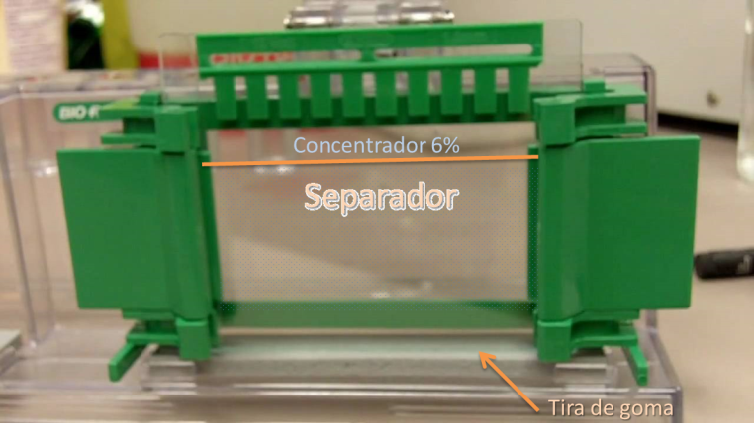
1.3 Cuando polimerice el gel separador (observando la polimerización de la mezcla que sobra, aunque el gel polimeriza un poco más rápido, u observando una interfase bien definida entre el gel y el alcohol), retirar el etanol o metanol y agregar la mezcla del concentrador hasta el tope. Colocar el peine (se desbordará un poco de mezcla). Dejar polimerizar y quitar el peine.
1.4 El gel está listo para usarse. Si el gel no se usará a corto plazo (unas horas del mismo día), sólo hacer el gel separador y, una vez polimerizado, retirar el metanol, agregar 2 mL de Tris 1.5 M pH 8.8 y guardar en el refri.

- Colocar los casetes con los geles en el núcleo de la cámara de electroforesis, con el cristal más corto hacia el centro y colocar dentro del tanque de electroforesis. Llenar con buffer de electroforesis (Running buffer, ver receta) 1X frío entre los geles y revisar que no existan fugas (el buffer debe llenar por completo el espacio y sobrepasar los cristales más cortos. Si no hay fugas, llenar el tanque de la cámara hasta el nivel indicado.

- Cargar las muestras en los pozos con buffer de Laemmli y el marcador de peso molecular (no lleva buffer de Laemmli si es preteñido).
  - Agregar buffer de Laemmli a la mezcla de proteínas a utilizar y hervir 5 min, o colocar en Thermoblock 5 min a 95 °C.
- Correr a 150-200 V o al voltaje/corriente deseado.
- Cuando el frente de corrimiento (azul) llegue casi hasta debajo de los cristales (debajo de la línea verde de goma que se ve), detener la corrida y sacar los casetes, separando los cristales despacio y con cuidado para no romperlos.

Transferencia
- Cortar la membrana de PVDF al tamaño del gel (8x10 cm ó mínimo 7x8.5). Activar la membrana colocandola en un recipiente con metanol absoluto (cambiará de tono y se hará un poco translúcida). Guardar el metanol porque se puede reusar para activar más membranas.
- Colocar los geles en recipientes de plástico (1 por gel) y cubrir con buffer de transferencia 1X e incubar 10 min en agitación. Equilibrar también la membrana ya activada.
- Colocar en otro recipiente las fibras y papeles filtro con buffer de transferencia 1X para que se empapen.
- Armar el sándwich de la transferencia como sigue:
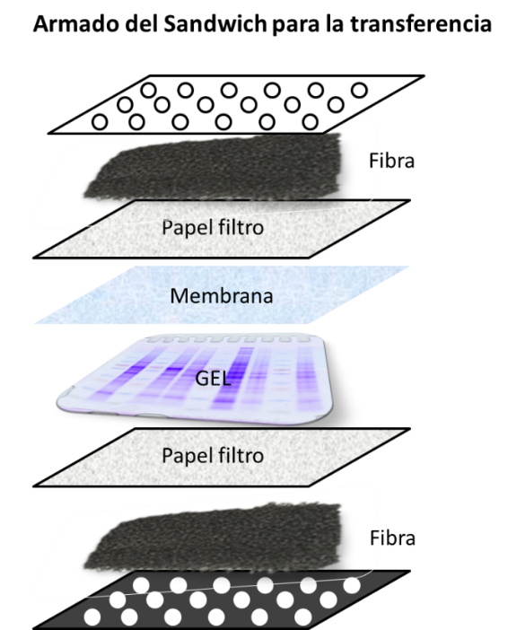
Es más fácil armar el sándwich de arriba hacia abajo, para así colocar el gel sobre la membrana y no al revés.
Alternativamente se puede utilizar sólo una fibra y dos papeles filtro de los gruesos. Los papeles filtro indicados en la figura son delgados. Los papeles filtro deben medir lo mismo que la membrana o un poco más (máximo 8x10 cm). Revisar muy bien que entre el gel y la membrana no queden burbujas, para ello se puede armar el sándwich en un recipiente con buffer de transferencia 1X de manera que todos los componentes se armen completamente sumergidos.
- Cerrar el casete del sándwich y colocar dentro del núcleo que contiene los electrodos. Orientar el casete de manera que el seguro (parte blanca) quede hacia arriba, la parte negra hacia el lado negro del núcleo y la parte transparente hacia el lado rojo del mismo.
- Llenar la cámara con buffer de transferencia 1X frío, y colocar la unidad refrigerante previamente congelada en el espacio que queda. De preferencia transferir en cuarto frío o colocando la cámara de transferencia dentro de una hielera llena de hielo.
- Colocar la tapa de la cámara e iniciar la transferencia, 100 V durante 1 hora 15 min.
- Finalizada la transferencia, sacar las membranas y colocar en recipientes de plástico (1 recipiente por membrana). Tirar el gel y los papeles filtro a la basura, y la fibra colocarla en un recipiente con mucha ddH₂O (se queda ahí overnight).
- Colocar a cada membrana 15-20 mL de rojo de Ponceau (o lo necesario para cubrirla totalmente) e incubar 3-5 min en agitación.
- Retirar el rojo de Ponceau (guardar porque se puede reutilizar) y lavar con agua las membranas hasta que se definan las bandas de proteína (2-3 lavados rápidos).
- Desteñir completamente con agua.
- Retirar el agua y agregar solución bloqueadora (leche descremada [Blotto] al 5% en TBS-Tween 20 (0.3%)) (Bloqueo de la membrana), 20 mL por membrana.
- Incubar en agitación a RT durante 2-3 h u ON a 4°C.
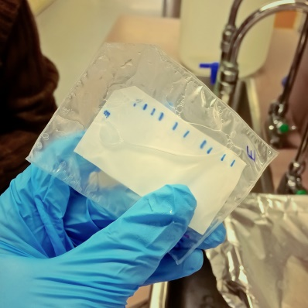
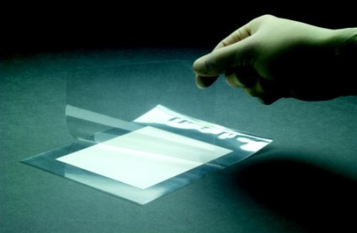
- Quitar la leche de las membranas y colocarlas sobre plástico para hacer bolsitas del tamaño de la membrana (si son dos, colocarlas espalda con espalda en una misma bolsita. Sellar las bolsas con la selladora de bolsas (la de los químicos en el nivel 1 o 1 ½) dejando una abertura en una esquina.

- Preparar la solución del anticuerpo primario en solución bloqueadora fresca. Por membrana se usa 1 mL de la solución. Preparar sólo lo que se va a utilizar.
- Sacar todas las burbujas y aire de la bolsita de la membrana y por la apertura colocar la solución del anticuerpo primario.
- Sellar la apertura de la bolsa. Antes de sellar verificar que no existan burbujas dentro de la bolsa.
- Verificar que no existan fugas en la bolsita colocándola sobre una sanita y con los dedos presionando el volumen dentro de la misma hacia las orillas y esquinas selladas, y también en el centro. Si la sanita se moja, existe una fuga. Si es del sellado y hay espacio, se puede sellar nuevamente el lado que presente fugas más cerca de la membrana. Si es del centro, hay que hacer una bolsita nueva.
- Incubar ON en el cuarto frío. Colocar un bote o algo en una esquina de la bolsa para evitar que el aire pueda llevarse la bolsita.
- Al día siguiente, abrir la bolsa con tijeras cortando tres lados y sacar la membrana con pinzas. Colocar en un recipiente de plástico.
- Lavar 4 veces con 20 mL de TBS-T, 8-10 min cada lavado, en agitación.
- Preparar solución de anticuerpo secundario 1:2500, 20 mL por membrana.
- Incubar 2 horas a T°Amb en agitación.
- Lavar 5 veces con 20 mL de TBS-T, 8-10 min cada lavado, en agitación.

Revelado:
- Revelar por quimioluminiscencia
  - Llevarse la membrana en su recipiente al lab de los químicos
  - Prender la computadora y el equipo. Limpiar donde se coloca la membrana con agua y gasas.
  - Preparar una mezcla 1:1 de cada reactivo del kit de quimioluminiscencia (2 reactivos)
  - Agregar 0.5 - 1 mL de la mezcla sobre la membrana y agitar manualmente y vigorosamente para cubrir toda la membrana bien (30-45 seg).
  - Colocar la membrana en el equipo. Realizar los ajustes para ver la membrana centrada en la imagen y ocupando casi toda la imagen en pantalla.
  - Adquirir con la opción de quimioluminiscencia del software, durante 1500 seg, 15-20 imágenes en ese intervalo.
  - Sin mover la membrana, adquirir posteriormente la imagen visible de la misma.

REBLOTTING
- Lavar 1 vez con PBS-T, 5 min.
- Colocar solución de reblotting.

  - Protocolo 1
Buffer, 1 litro
15 g glicina
1 g SDS
10 ml Tween20
Ajustar pH to 2.2
Llevar a 1 L con agua ultrapura.

Incubación de la membrana
Usar un volumen que cubra la membrana. Incubar a T°Amb por 5-10 minutos.
Descartar el buffer.
5-10 minutos de buffer fresco.
Descartar el buffer.
10 minutos PBS
10 minutos PBS
5 minutos TBST
5 minutos TBST
Lista para la etapa de bloqueo

  - Protocolo 2
Buffer, 0.1 litros
20 ml SDS 10%
12.5 ml Tris HCl pH 6.8 0.5M
67.5 ml agua ultrapura
Añadir 0.8 ml ß-mercaptoetanol en campana de extracción.
Procedimiento
1. Calentar el buffer a 50°C.
2. Añadir el buffer a un recipiente de plástico con tapa. Usar un volumen que cubra la membrana.
3. Añadir la membrana. Incubar hasta 45 minutes con agitación suave. Cambiar solución cada 15 min por solución caliente.
5. Lavar la membrana con agua de la llave por 1-2 horas. Cambiar varias veces el agua y utilizar mucho volumen.
6. Trazas de ß-mercaptoetanol dañarán a los anticuerpos. Lavar extensivamente durante 5 min con TBS-T.
Lista para la etapa de bloqueo

